**Questão-01 - (IBMEC RJ)** “Radioatividade após acidente de Fukushima causou mutação nas borboletas”

“Mutações genéticas foram detectadas em três gerações de borboletas nos arredores da central nuclear japonesa de Fukushima, informaram cientistas japoneses, o que aumenta os temores de que a radioatividade possa afetar outras espécies.”

*Fonte: UOL Notícias Tecnologia*.

O texto acima é um fragmento de uma notícia veiculada em agosto deste ano na mídia eletrônica. De acordo com os dados da notícia e seus conhecimentos sobre o assunto, assinale a alternativa CORRETA:

a) Os cientistas japoneses concluíram que se até as borboletas, que são seres pequenos e frágeis, foram afetadas pela radioatividade, com certeza os seres humanos também foram.

**b) Em Fukushima, a radioatividade atuou como agente mutagênico para as borboletas dos arredores da central nuclear, causando nelas alterações genéticas.**

c) A radioatividade causou mutação nas borboletas da região próxima a Fukushima, pois as borboletas são seres que têm predisposição genética para esse tipo de erro.

d) A mutação, como a ocorrida nas borboletas, nada mais é do que uma diminuição do número de células do organismo.

e) O agente mutagênico, que nesse caso é a radioatividade, é uma substância capaz de multiplicar células normais nos organismos.

**Questão-02 - (UEL PR)** Leia a tirinha e o texto a seguir.

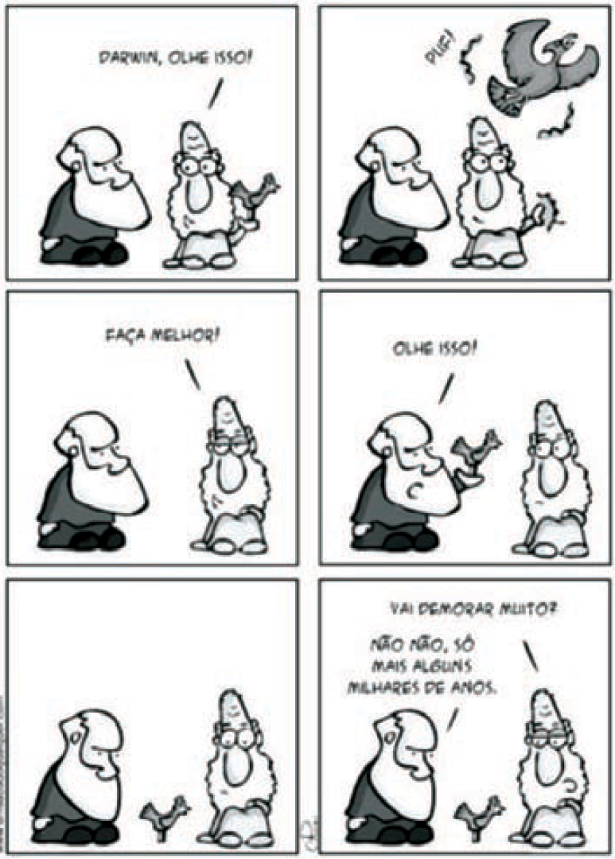

(Disponível em: <www.umsabadoqualquer.com/category/darwin/>.  
Acesso em: 27 jun. 2014.)

*Antes do século XVIII, as especulações sobre a origem das espécies baseavam-se em mitologia e superstições e não em algo semelhante a uma teoria científica testável. Os mitos de criação postulavam que o mundo permanecera constante após sua criação. No entanto, algumas pessoas propuseram a ideia de que a natureza tinha uma longa história de mudanças constantes e irreversíveis.*

(Adaptado de: HICKMAN, C. P.; ROBERTS, L.; LARSON, A.   
*Princípios Integrados de Zoologia*. Rio de Janeiro: Guanabara Koogan, 2001. p.99.)

De acordo com a ilustração, o texto e os conhecimentos sobre as teorias de fatores evolutivos, assinale a alternativa correta.

**a) A variabilidade genética que surge em cada geração sofre a seleção natural, conferindo maior adaptação à espécie.**

b) A variabilidade genética é decorrente das mutações cromossômicas e independe das recombinações cromossômicas.

c) A adaptação altera a frequência alélica da mutação, resultando na seleção natural em uma população.

d) A adaptação é decorrente de um processo de flutuação na frequência alélica ao acaso de uma geração para as seguintes.

e) A adaptação é o resultado da capacidade de os indivíduos de uma mesma população possuírem as mesmas características para deixar descendentes.

**Questão-03 - (ENEM MEC)** Darwin, em viagem às Ilhas Galápagos, observou que os tentilhões apresentavam bicos com formatos diferentes em cada ilha, de acordo com o tipo de alimentação disponível. Lamarck, ao explicar que o pescoço da girafa teria esticado para colher folhas e frutos no alto das árvores, elaborou ideias importantes sobre a evolução dos seres vivos.

O texto aponta que uma ideia comum às teorias da evolução, propostas por Darwin e por Lamarck, refere-se à interação entre os organismos e seus ambientes, que é denominada de

a) mutação.

**b) adaptação.**

c) seleção natural.

d) recombinação gênica.

e) variabilidade genética.

**Questão-04 - (ENEM MEC)** Atualmente, o medicamento de escolha para o tratamento da esquistossomose causada por todas as espécies do verme *Schistosoma* é o praquizentel (PQZ). Apesar de ser eficaz e seguro, seu uso em larga escala e tratamentos repetitivos em áreas endêmicas têm provocado a seleção de linhagens resistentes.

LAGE, R. C. G. Disponível em: www.repositorio.ufop.br.  
Acesso em: 17 dez. 2012 (adaptado).

Qual é o mecanismo de seleção dos vermes resistentes citados?

a) Os vermes tornam-se resistentes ao entrarem em contato com o medicamento quando invadem muitos hospedeiros.

b) Os vermes resistentes absorvem o medicamento, passando-o para seus descendentes, que também se tornam resistentes.

c) Os vermes resistentes transmitem resistência ao medicamento quando entram em contato com outros vermes dentro do hospedeiro.

**d) Os vermes resistentes tendem a sobreviver e produzir mais descendentes do que os vermes sobre os quais o medicamento faz efeito.**

e) Os vermes resistentes ao medicamento tendem a eliminar os vermes que não são resistentes, fazendo com que apenas os mais fortes sobrevivam.

**Questão-05 - (ENEM MEC)**

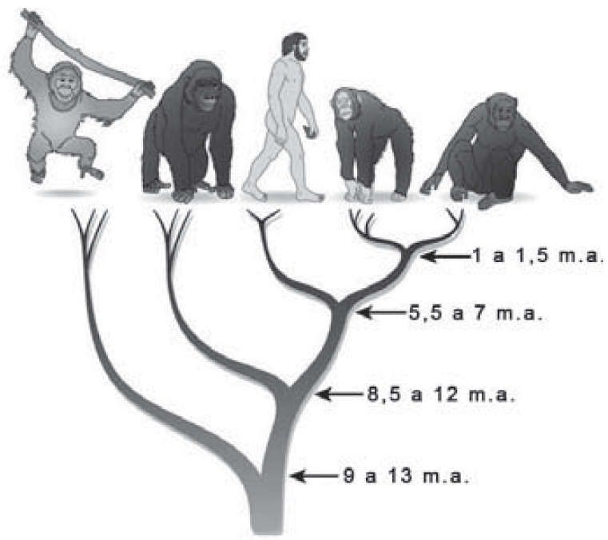

A árvore filogenética representa uma hipótese evolutiva para a família Hominidae, na qual a sigla “m.a.” significa “milhões de anos atrás”. As ilustrações representam, da esquerda para a direita, o orangotango, o gorila, o ser humano, o chimpanzé e o bonobo.

Disponível em: www.nature.com. Acesso em: 6 dez. 2012 (adaptado).

Considerando a filogenia representada, a maior similaridade genética será encontrada entre os seres humanos e:

a) Gorila e bonobo.

b) Gorila e chimpanzé.

c) Gorila e orangotango.

**d) Chimpanzé e bonobo.**

e) Bonobo e orangotango.

**Questão-06 - (FGV)** As estruturas ilustram os ossos das mãos ou patas anteriores de seis espécies de mamíferos, não pertencentes obrigatoriamente ao mesmo ecossistema.

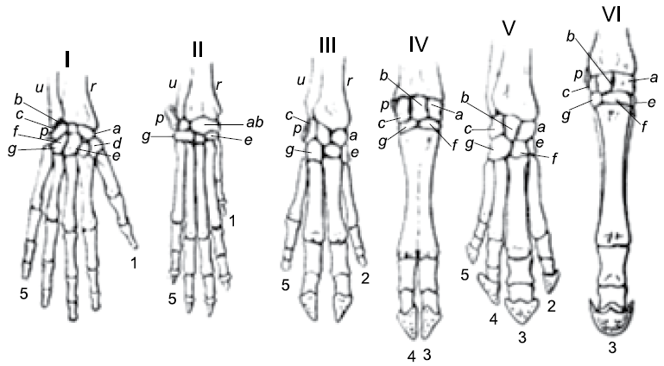

(http://en.wikipedia.org)

A transformação evolutiva de tais estruturas, ao longo das gerações, ocorre em função __________ e indicam uma evidência evolutiva denominada __________.

Assinale a alternativa que preenche, correta e respectivamente, as lacunas do parágrafo anterior.

a) da variabilidade genética … paralelismo evolutivo

b) da maior ou menor utilização das mesmas … analogia

c) do ambiente a ser ocupado … coevolução

**d) da seleção natural … homologia**

e) de eventuais mutações genéticas … convergência adaptativa

**Questão-07 – (UERR)** Analise as afirmativas sobre o pensamento evolucionista

I. A lei do uso e desuso foi proposta por Lamarck.

II. O exemplo da origem do pescoço longo das girafas é empregado para ilustrar as ideias de Darwin.

III. A seleção natural foi uma proposição da teoria evolucionista de Darwin.

IV. A lei da transmissão dos caracteres adquiridos é um dos exemplos empregado por Darwin.

V. As explicações de como o ambiente interfere na mudança de hábitos de um ser vivo, levando ao crescimento de certas estruturas e a atrofia de outras em seu organismo foi ideia da teoria de Lamarck.

Estão corretas apenas as afirmativas:

a) I, II e III.

b) I, II e IV.

**c) I, III e V.**

d) II, III e V.

e) III, I e IV.

**Questão-07 – (UFAL)** Ao longo do desenvolvimento da agricultura algumas espécies foram geneticamente melhoradas num processo seletivo conduzido pelo homem. Em populações naturais, a seleção promove a adaptação às condições ambientais.

Nos dois casos, o processo seletivo atua desde que haja

a) endogamia.

b) nichos ecológicos amplos.

**c) variabilidade genética.**

d) partenogênese.

e) isolamento reprodutivo.